# Modification Panneau Admin

Afin de corriger quelques problèmes SSI sur le panneau admin, les modifications suivantes sont à suivre :

* Dans le fichier ***C:\Users\****prenom.nom****\AppData\Roaming\Python\Python37\site-packages\***

***django\contrib\admin\templates\admin\base.html*** mettre en commentaire la boucle {% if site_url %} comme ci-dessous :

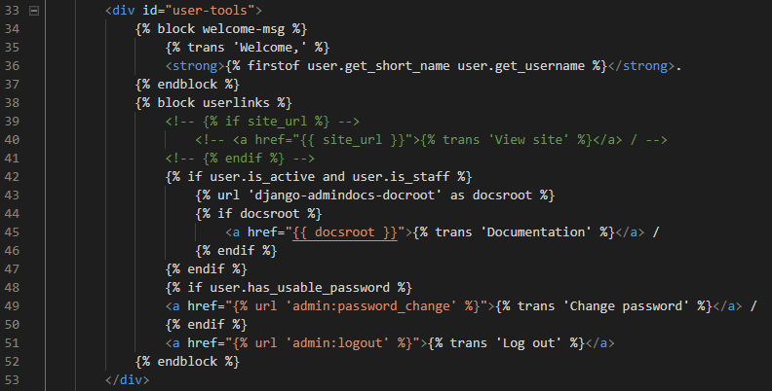

* Dans le fichier ***C:\Users\****prenom.nom****\AppData\Roaming\Python\Python37\site-packages\***

***django\contrib\admin\templates\registration\logged_out.html*** écrire la commande suivante juste après la balise *{% block content %}* :

*<meta http-equiv="refresh" content="0;URL={{ site_url }}">*

